Phylogène 3ème
Objectif Comparer et classer des animaux pour établir des liens de parenté
Faire le lien entre les groupes emboîtés et l’arbre phylogénétique• Utilisation du logiciel Phylogène-collège pour créer des groupes emboîtés et montrer qu’un système de groupes emboîtés porte la même information qu’un arbre
Identifier des caractères ancestraux et nouveaux

- Ouvrir phylogène collège
- choisir une collection
Faune jardin étang (comparez les différents taxons)
dans la barre du haut cliquer sur construire
- Choisir les critères et les taxons voir exemple simple :
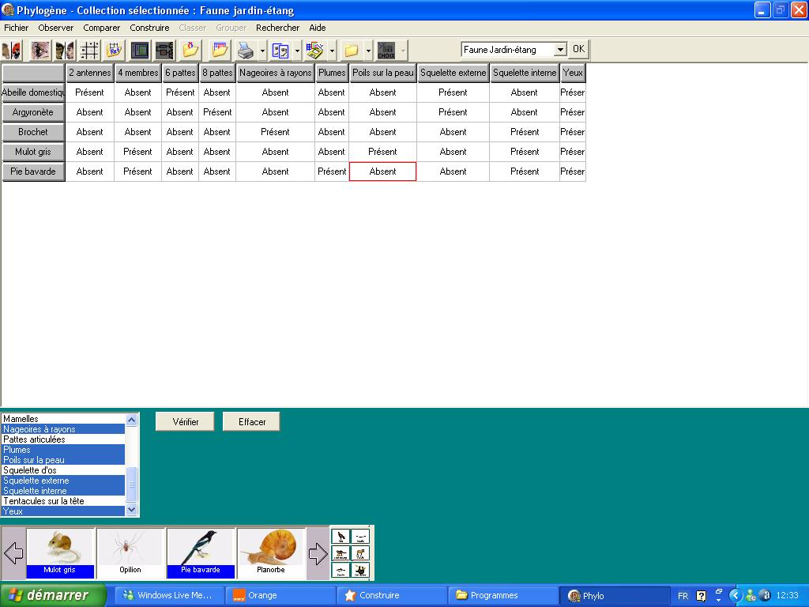
- Compléter le tableau (vérifier)
- Cliquer sur Classer
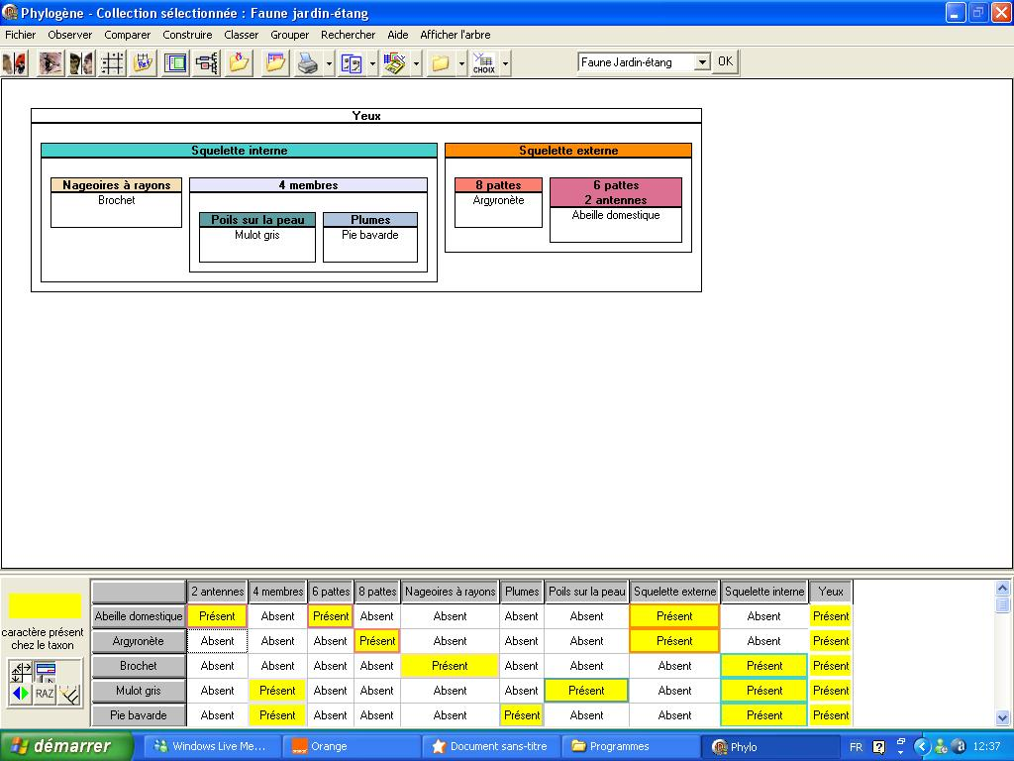
vous pouvez déplacer les lignes et les colonnes : choix menu déroulant activer les déplacements…..
déplacer à gauche les colonnes des caractères possédés par le plus de taxons
- choix menu déroulant activer la sélection des caractères pour construire des boites
- en cliquant sur les caractères, les boites se construisent.
- évaluation formative :
- Quels caractères possèdent la pie bavarde, l’abeille domestique, le mulot…..(caractères communs = liens de parenté)

- Afficher l’arbre et identifier les caractères présents aux nœuds
- Quel caractère est commun au brochet, au mulot gris et à la pie bavarde
- Quel caractère est commun au mulot gris et à la pie bavarde
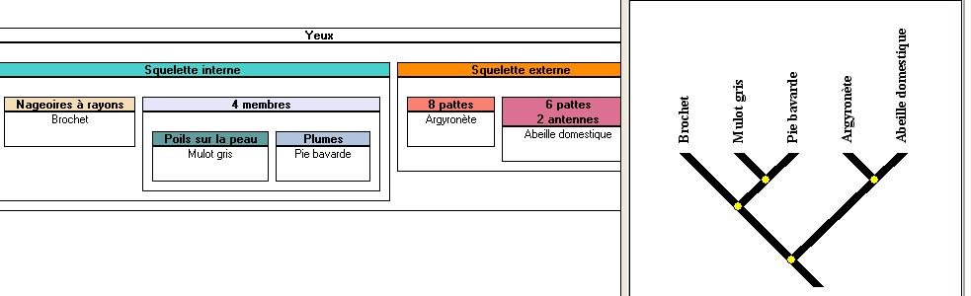

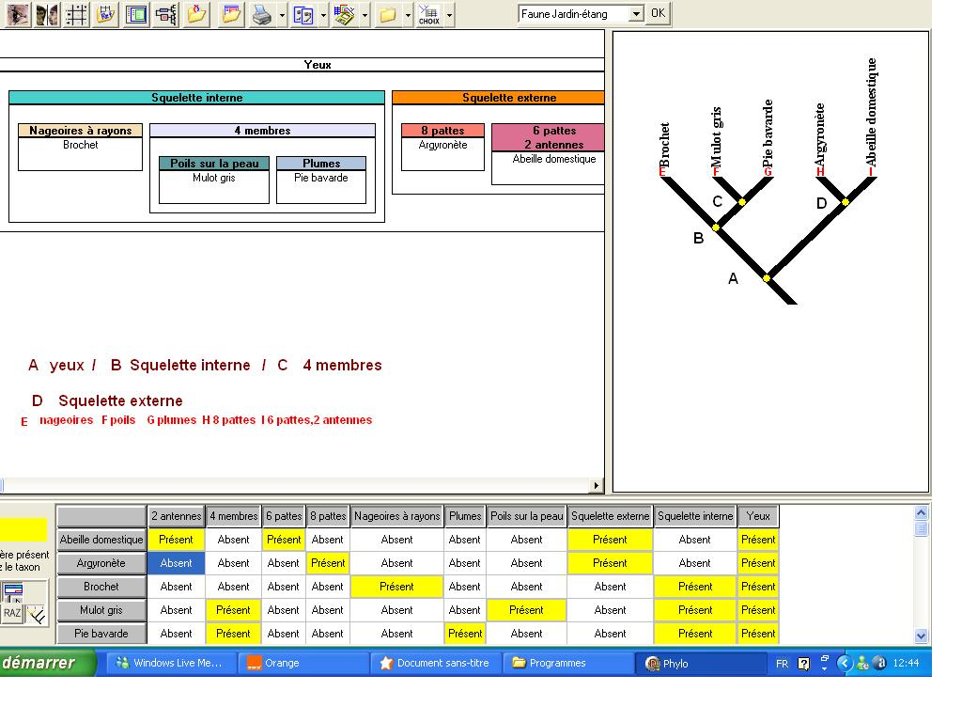

Réponses attendues

Aide lien boite arbre

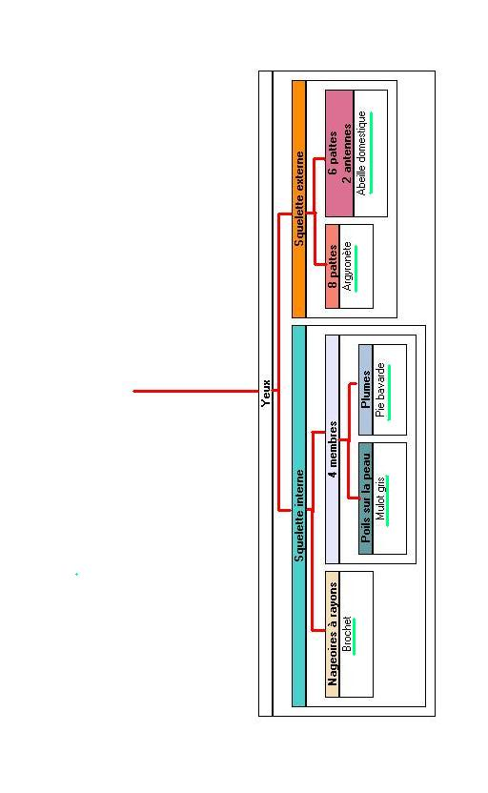
Abeille domestique

Argyronète

Pie bavarde

Mulot gris

Brochet

Arbre bien orienté

